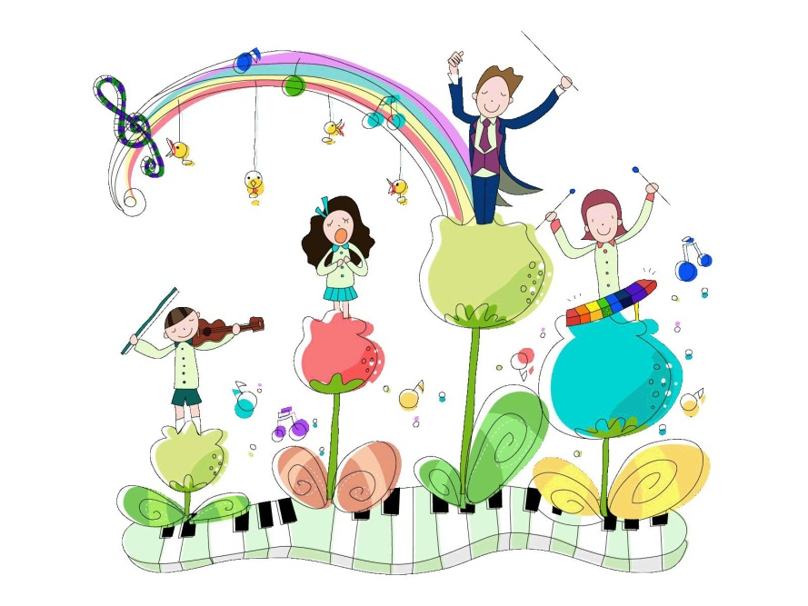
Обучение игре на детских музыкальных инструментах

Основная форма музыкальной деятельности в детском саду предусматривает не только слушание музыкальных произведений, доступных для восприятия детей, обучение их пению, движениям в играх и плясках, но и обучение игре на детских музыкальных инструментах. Почему же в музыкальной деятельности музыкальный руководитель уделяет большое внимание игре на детских музыкальных инструментах? Игра на инструментах:
- расширяет сферу музыкальной деятельности дошкольников;
- повышает к ней интерес;
- способствует развитию музыкальной памяти, внимания;
- помогает преодолению излишней застенчивости, скованности;
- расширяет воспитание ребенка.
В процессе игры ярко проявляются индивидуальные черты каждого исполнителя: наличие воли; эмоциональности; сосредоточенности; развиваются и совершенствуются музыкальные способности.
Обучаясь игре на детских музыкальных инструментах, дети открывают для себя мир звуков, у них улучшаются качество пения (они чище интонируют), качество музыкально-ритмических движений (дети чётче воспроизводят ритм). Многим игра на музыкальных инструментах помогает передать свои чувства, внутренний мир, обогащает музыкальные впечатления.
В состав детского оркестра входят разнообразные музыкальные инструменты. Это позволяет приобщить к музицированию всех без исключения, подобрать каждому ребенку инструмент по его интересам и возможностям. Дети с удовольствием играют на металло- и ксилофонах, ложках, различного рода трещотках, маракасах.
Дети, играя на инструментах, удовлетворяют свои индивидуальные запросы, интересы и привыкают действовать, в коллективе согласовано.
Дети открывают для себя мир музыкальных звуков, различают красоту звучания различных инструментов, совершенствуются в выразительности исполнения. Они с удовольствием слушают рассказы музыкального руководителя о происхождении того или иного инструмента, способах игры на нем. Затем в свободной самостоятельной деятельности воплощают свои умения и навыки.
Игра на детских музыкальных инструментах оказывает ничем незаменимое воздействие на общее развитие: формируется эмоциональная сфера; совершенствуется мышление, ребенок становится чутким к красоте в искусстве жизни. Только развивая эмоции, интересы, вкус ребенка, можно приобщить его к музыкальной культуре, заложить её основы. Кроме того игра на детских музыкальных инструментах развивает волю, стремление к достижению цели и воображение.
Для детей очень привлекательны различные самодельные инструменты. Дети исследуют звуковые и исполнительские возможности шумовых инструментов, а также и образные применения: «гром», «дождик», «ветерок», «сильный ветер», «медведь идёт» и «зайчик скачет» и т.п.

Как изготовить шумовые инструменты дома?
В коробочки от духов насыпать крупу и украсить самоклеящейся бумагой. Пустые флаконы от шампуня, баночки от чистящего порошка, пустые пол-литровые бутылочки от питьевого йогурта превратите в «шумелки» и «гремелки» (в зависимости от наполнителей). Для шумелок можно использовать крупу (рис, гречка, пшено, а также бусинки и фасолинки). На этих инструментах дети с удовольствием будут играть дома и в детском саду.
